Câu **1**: [NB]

Chọn đáp án đúng.  
  
Bạn Hoa phát biểu: “Ki-lô-mét là một đơn vị đo độ dài”.  
Đúng hay Sai?

A. Sai.

B. Đúng.

Lời giải:

**Bước 1:**

**Lý thuyết:**  
1 m = 10 d m = 100 c m = 1000 m m  
1 k m = 1000 m  
1 c m = 10 m m  
  
Ki-lô-mét là một đơn vị đo độ dài. Vì vậy bạn Hoa phát biểu: “Ki-lô-mét là một đơn vị đo độ dài” là đúng.  
**Đáp án:**Đúng.

Câu **2**: [NB]

Điền số thích hợp vào ô trống.  
  
1 k m = [[1000]] m .

Lời giải:

**Bước 1:**

**Lý thuyết:**  
1 m = 10 d m ; 1 m = 100 c m ; 1 k m = 1000 m ; 1 c m = 10 m m ; 1 m = 1000 m m ;  
1 m = 10 d m ; 1 m = 100 c m ; 1 k m = 1000 m ; 1 c m = 10 m m ; 1 m = 1000 m m  
  
Ta có 1 k m = 1000 m .  
Vì vậy số cần điền vào ô trống là 1000 .  
**Đáp án:**1000

Câu **3**: [NB]

Bạn hãy chọn đáp án đúng.  
Ba ki-lô-mét được viết là  


A. 3m.

B. 3km.

C. 3cm.

Lời giải:

**Bước 1:**

**Lý thuyết:**  
Ki-lô-mét viết tắt là k m .  
  
Theo lý thuyết ta có:  
Ba ki-lô-mét được viết là 3 k m .  
Vậy đáp án đúng là: 3 k m .  
**Đáp án:**  
3 k m .

Câu **4**: [NB]

Bạn hãy chọn đáp án đúng.  
Thầy giáo giao bài tập so sánh 110 k m và 105 k m . Bạn Trà nói: “ 105 k m lớn hơn”. Bạn Hoa nói: “ 110 k m lớn hơn”.  
Theo em, bạn nào nói đúng?

A. Bạn Trà.

B. Bạn Hoa.

Lời giải:

**Bước 1:**

**Lý thuyết:**  
Ki-lô-mét là một đơn vị đo độ dài, viết tắt là k m .  
  
Ta thấy: 110 k m > 105 k m nên 110 k m lớn hơn.  
Vậy bạn Hoa nói đúng.  
**Đáp án:**  
Bạn Hoa.

Câu **5**: [NB]

Bạn hãy chọn đáp án đúng.  
Nhận xét: “ 1000 m = 1 k m ” đúng hay sai?

A. Đúng.

B. Sai.

Lời giải:

**Bước 1:**

**Lý thuyết:**  
Ki-lô-mét là một đơn vị đo độ dài, viết tắt là k m .  
1 k m = 1000 m , 1000 m = 1 k m .  
  
Theo lý thuyết, 1000 m = 1 k m .  
Vậy nhận xét đã cho là nhận xét đúng.  
**Đáp án:**  
Đúng.

Câu **6**: [NB]

Bạn hãy chọn đáp án đúng.  
6 k m được đọc là  


A. Sáu ki-lô-mét.

B. Sáu ki-lô. C. Sáu mét.

Lời giải:

**Bước 1:**

**Lý thuyết:**  
Ki-lô-mét viết tắt là k m .  
  
6 k m được đọc là sáu ki-lô-mét.  
Vậy đáp án đúng là: Sáu ki-lô-mét.  
**Đáp án:**  
Sáu ki-lô-mét.

Câu **7**: [NB]

Bạn hãy chọn đáp án đúng.  
Có hai con sông. Con sông thứ nhất dài 4 k m , con sông thứ hai dài 5 k m . Hỏi con sông nào dài hơn?

A. Con sông thứ nhất.

B. Con sông thứ hai.

Lời giải:

**Bước 1:**

**Lý thuyết:**  
Ki-lô-mét là một đơn vị đo độ dài, viết tắt là k m .  
  
Vì 4 k m < 5 k m nên con sông thứ hai dài hơn con sông thứ nhất.  
Vậy đáp án đúng là: Con sông thứ hai.  
**Đáp án:**  
Con sông thứ hai.

Câu **8**: [NB]

Bạn hãy chọn đáp án đúng để điền vào ô trống.  
Tám ki-lô-mét [[lớn hơn]] bảy ki-lô-mét.

Lời giải:

**Bước 1:**

**Lý thuyết:**  
Ki-lô-mét là một đơn vị đo độ dài, viết tắt là k m .  
  
Ta có:  
Tám ki-lô-mét được viết là 8 k m .  
Bảy ki-lô-mét được viết là 7 k m .  
Vì 8 > 7 nên 8 k m > 7 k m .  
Do đó, tám ki-lô-mét lớn hơn bảy ki-lô-mét.  
Vậy đáp án đúng là: lớn hơn.  
**Đáp án:**  
lớn hơn.

Câu **9**: [NB]

Bạn hãy chọn đáp án đúng.  
Quãng đường từ Hà Nội đến Vinh dài khoảng

A. 300m.

B. 300km.

Lời giải:

**Bước 1:**

**Lý thuyết:**  
Ki-lô-mét là một đơn vị đo độ dài, viết tắt là k m .  
1 k m = 1000 m .  
  
Người ta thường dùng đơn vị đo k m để đo độ dài quãng đường. Trên thực tế, độ dài 300 m quá nhỏ so với quãng đường từ Hà Nội đến Vinh.  
Vậy đáp án đúng là: 300 k m .  
**Đáp án:**  
300 k m .

Câu **10**: [NB]

Bạn hãy điền số thích hợp vào ô trống.  
Cho quãng đường A B như hình vẽ sau:  
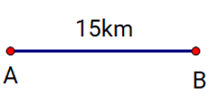  
Quãng đường từ A đến B dài [[15]] k m .

Lời giải:

**Bước 1:**

**Lý thuyết:**  
Ki-lô-mét là một đơn vị đo độ dài, viết tắt là k m .  
  
Quan sát hình ta thấy quãng đường từ A đến B dài 15 k m .  
Vậy số cần điền vào ô trống là: 15 .  
**Đáp án:**  
15

Câu **11**: [NB]

Bạn hãy chọn đáp án đúng để điền vào ô trống.  
Biết quãng đường từ Đà Nẵng đi thành phố Hồ Chí Minh dài khoảng 935 k m và quãng đường từ Hà Nội đi Đà Nẵng dài khoảng 791 k m .  
Khi đó, quãng đường từ Đà Nẵng đi thành phố Hồ Chí Minh [[dài hơn]] quãng đường từ Hà Nội đi Đà Nẵng.

Lời giải:

**Bước 1:**

**Lý thuyết:**  
Ki-lô-mét là một đơn vị đo độ dài, viết tắt là k m .  
  
Vì 935 k m > 791 k m nên quãng đường từ Đà Nẵng đi thành phố Hồ Chí Minh dài hơn quãng đường từ Hà Nội đi Đà Nẵng.  
Vậy đáp án đúng là: dài hơn.  
**Đáp án:**  
dài hơn.

Câu **12**: [NB]

Bạn hãy chọn đáp án đúng.  
Ki-lô-mét là đơn vị đo:

A. Độ dài

B. Khối lượng C. Thể tích

Lời giải:

**Bước 0:**

**Lý thuyết:**  
Ki-lô-mét.  
  
Ki-lô-mét là đơn vị đo độ dài.  
**Đáp án:**  
Độ dài.

Câu **13**: [NB]

Bạn hãy điền số thích hợp vào ô trống.  
1000 m = [[1]] k m

Lời giải:

**Bước 1:**

**Lý thuyết:**  
Ki-lô-mét.  
**Lời giải:**  
Ta có: 1000 m = 1 k m  
Vậy số thích hợp để điền vào ô trống là 1  
**Đáp án:**1 .

Câu **14**: [NB]

Bạn hãy điền số thích hợp vào ô trống.  
2 k m × 6 = [[12]] k m

Lời giải:

**Bước 1:**

**Lý thuyết:**  
Ki-lô-mét.  
**Lời giải:**  
Ta có: 2 k m × 6 = 12 k m  
Vậy số thích hợp để điền vào ô trống là 12  
**Đáp án:**12 .

Câu **15**: [NB]

Bạn hãy điền số thích hợp vào ô trống.  
40 k m : 5 = [[8]] k m

Lời giải:

**Bước 1:**

**Lý thuyết:**  
Ki-lô-mét.  
**Lời giải:**  
Ta có: 40 k m : 5 = 8 k m  
Vậy số thích hợp để điền vào ô trống là 8  
**Đáp án:**8 .

Câu **16**: [NB]

Bạn hãy điền số thích hợp vào ô trống.  
73 k m − 28 k m = [[45]] k m

Lời giải:

**Bước 1:**

**Lý thuyết:**  
Ki-lô-mét.  
**Lời giải:**  
Ta có: 73 k m − 28 k m = 45 k m  
Vậy số thích hợp để điền vào ô trống là 45  
**Đáp án:**45 .

Câu **17**: [NB]

Bạn hãy điền số thích hợp vào ô trống.  
Cho cột cây số như sau:  
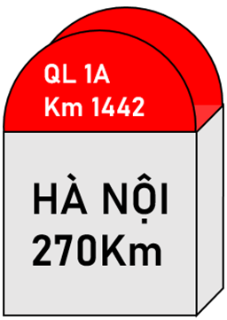  
Cột mốc cho biết đoạn đường từ cột mốc này đến Hà Nội dài [[270]] k m .

Lời giải:

**Bước 1:**

**Lí thuyết:**  
Ki - lô - mét là một đơn vị đo độ dài, viết tắt là k m .  
  
Trên cột mốc ghi: Hà Nội, 270 k m .  
Từ đó cho biết đoạn đường từ cột mốc này đến Hà Nội dài 270 k m .  
**Đáp án**207 .

Câu **18**: [NB]

Bạn hãy chọn đáp án thích hợp để điền vào ô trống.  
Quãng đường từ thành phố Hồ Chí Minh đến thành phố Quy Nhơn (Bình Định) dài khoảng 675 [[km]].

Lời giải:

**Bước 1:**

**Lí thuyết:**  
Ki - lô - mét là một đơn vị đo độ dài, viết tắt là k m .  
  
Quãng đường từ thành phố Hồ Chí Minh đến thành phố Quy Nhơn (Bình Định) dài khoảng 675 k m .  
**Đáp án:**k m .

Câu **19**: [NB]

Bạn hãy chọn đáp án đúng.  
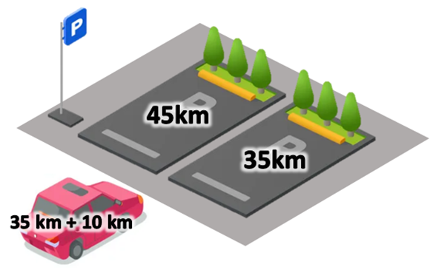  
Em hãy chọn chỗ đỗ xe thích hợp cho ô tô.

A.

B.

Lời giải:

**Bước 1:**

**Lí thuyết:**  
Ki - lô - mét là một đơn vị đo độ dài, viết tắt là k m .  
  
Ta có: 35 k m + 10 k m = 45 k m  
Do đó, tìm được chỗ đỗ xe thích hợp là:  
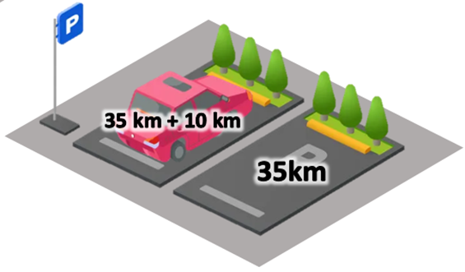  
**Đáp án**  
